
Мусатова Татьяна Данииловна
Истоки...
Современная европейская музыкальная система ведёт своё происхождение от музыки Древней Греции. Да и само слово «музыка» произошло от слова «муза» - в древнегреческой мифологии так называли 9 дочерей Зевса, покровительниц науки и искусства. Образовательный стандарт того времени гласил: МАТЕМАТИКА – ГИМНАСТИКА – МУЗЫКА. Музыка включала в себя ПОЭЗИЮ, ТАНЕЦ, ИГРУ НА МУЗЫКАЛЬНЫХ ИНСТРУМЕНТАХ и ПЕНИЕ. Участники Олимпийских Игр должны были спеть собственный стихотворный текст, аккомпанируя себе на музыкальном инструменте. Важную роль в развитии музыкальной системы сыграл знаменитый математик и астроном – ПИФАГОР
Он родился на острове САМОС в 6 веке до нашей эры. Точная биография его не сохранилась, зато множество легенд помогают представить этого удивительного человека. Одна из них гласит, что в то время могущественная Греция имела много колоний по всему побережью Средиземного моря. В той части, где родился Пифагор, правил царь Поликрат. Молодой, сильный и красивый он не знал себе равных ни в бою, ни в богатстве, ни в пирах. Однажды, объезжая свои владения, он прибыл на остров, где люди плохо относились к детям : ругали их, били, плохо кормили. Поликрат созвал жителей на площадь и сказал: «Один из этих детей – мой сын и наследник. Через 20 лет ему достанется всё моё царство».Жители удивились, стали гадать, кто же это? Каждый втайне надеялся стать воспитателем будущего царя. И стали они относиться к детям с уважением, хорошо их кормить, одевать, и учить, ведь царь должен быть образованным! Открылись школы для детей, прообразы институтов и даже консерватория для юношества. Подросшие дети перестроили город, он засиял дворцами, площадями и фонтанами! Расцвели науки и ремесла. Все давно забыли об обещании Поликрата, а город ещё долгих 300 лет был центром культуры и науки.
Так вот у царя Поликрата был ювелир из местных жителей. В то время греки – завоеватели считались людьми высшего сословия, они умели читать и писать и пользовались всеобщим уважением. А местные жители считались людьми 2 сорта и не имели права на образование. Однажды ювелир пришёл к Поликрату и преподнес ему перстень с огромным бриллиантом.
- О, великий государь, - воскликнул ювелир.
- Всё своё состояние я вложил в этот камень! Прими его в дар. Помоги мне! У меня есть маленькиё сын – Пифагор . Я знаю, что лучшее образование могут получить только цари и фараоны, которых учат жрецы. Мой сын достоин ученья! Попроси твоего друга – египетского фараона разрешить Пифагору учиться у жрецов!
Поликрат велел позвать мальчика, поговорил с ним, а когда в гости приехал его друг – египетский фараон, попросил взять Пифагора в обучение к жрецам. И мальчик уехал.
А Поликрат радовался жизни, пировал с друзьями, раздавал деньги бедным.. Однажды он встал на скалу, забросил перстень далеко в волны и сказал:«Пока этот перстень в море, счастье мне не изменит!» А на следующий день на обед ему подали запеченную рыбу, и из неё выпало это кольцо . А скоро и счастье изменило царю: он из –за мелочи поссорился с фараоном, а бывшие соратники устроили заговор, убили его, а царство поделили между собой. С тех пор и бытует поговорка: «Изменчивое счастье Поликрата».
Пифагор, между тем, учился сначала у египетских жрецов, затем у халдейских мудрецов и персидских магов. Постепенно он стал знаменитым учёным и примерно в 530 году до нашей эры переехал на остров Кротон, где основал Пифагорийское, или Кротонское научное общество.
(«Гимн пифагорийцев восходящему солнцу» Ф. И. Бронников)
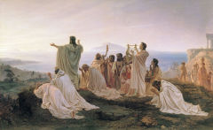

Гласят легенды и о том, что Пифагор принимал участие в создании трёх чудес света: Храма Артемиды, который он рассчитал и предложил построить в болотистой местности, чтобы частые сейсмические толчки его не разрушили.
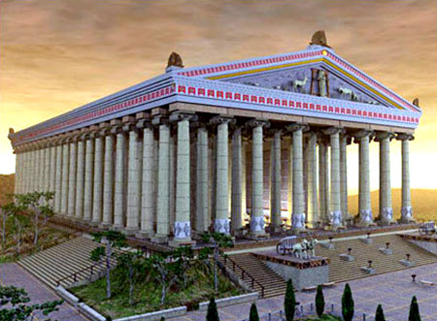
Принимал он участие в расчетах Висячих Садов Семирамиды. 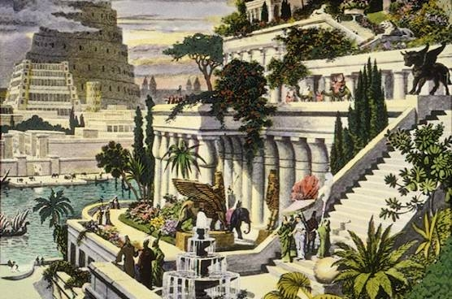

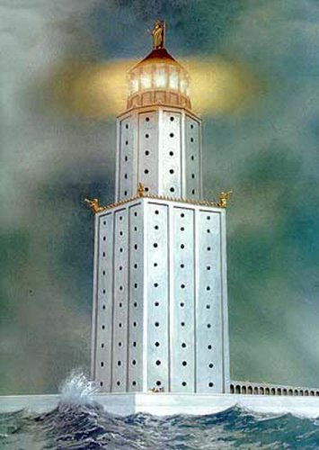
А при постройке Фаросского Маяка он рассчитал и сконструировал четыре восьмиметровые золотые статуи, которые двигались, предсказывали погоду и передвижения неприятеля ( видимо, при помощи системы зеркал).
Бесконечные войны сотрясали мир в эпоху Пифагора, а прожил он очень долго, больше ста лет. Три раза он попадал в рабство. И все три раза ему и его ученикам оказывали почести, предоставляли дворцы, лучшие книги, лучшую еду и одежду, так как они были прославленные ученые. Был Пифагор в рабстве и у Александра Македонского и давал советы по поводу создания крупнейшей в мире Александрийской библиотеки.
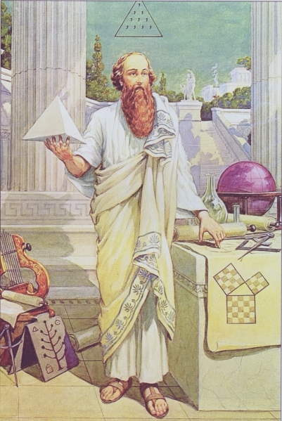
Однажды ночью Пифагор гулял по берегу реки и размышлял. Вдруг он почувствовал , что всё время слышит какой – то звук и не может сосредоточиться. Он послал учеников во все стороны, чтобы попросить играющего перейти в другое место или замолчать. Но ученики вернулись ни с чем, так как на несколько миль вокруг никто не играл. Пифагор расстроился, отослал учеников, лёг на спину на берегу реки и стал смотреть в звёздное небо. И тут он понял, что это звучат звёзды! Он прибежал домой, взялся за телескоп, смотрел, слушал, рассчитывал...Да! Это ведь поёт Вселенная! «Все небесные тела висят на серебряных нитях и поют!», - так написал Пифагор в своём труде «Гармония небесных сфер». В то время Земля считалась центром Вселенной, а расстояние от Земли до Солнца, Луны и пяти планет: Меркурия, Венеры, Марса, Юпитера и Сатурна таковы, что как бы составляют семиструнную арфу , и при их движении возникает прекрасная музыка – Музыка сфер. Обычно люди не слышат её из – за суеты жизни, но если ночью, вдали от города, когда все замирает, прислушаться, то можно услышать... Подтверждая теорию Пифагора, современная наука доказала, что движение небесных тел в целом подчиняется физическим законам гармонических колебаний!
В те далекие времена люди жили не долго: 30 лет для человека считался очень почтенный возраст. А Пифагор прожил 128лет, ведь он учился у египетских жрецов и владел секретом долголетия. В летописи говорится, что он в 127 лет победил в Олимпийских Играх в беге с конём. То есть он прибежал не только впереди соперников, но и впереди своего коня!
Много столетий пролетело над Землёй со времен Пифагора. Его музыкальная система и «арфа Пифагора» были усовершенствованы. Уже 300 лет господствует во всём мире фортепиано, а настраивается оно так же по квинтам, как и лира Пифагора. И в октаве 7 нот - ступеней, воплощающих «Гармонию небесных сфер» и соответствующих своими колебаниями 7 планетам, как и рассчитал Пифагор.
Вселенная звучит... На клавиатуре фортепиано 88 нот, поделенных на октавы по 12 полутонов.
Во Вселенной же 88 отсеков, которые распределены между 12 уровнями, за каждым из которых закреплен знак Зодиака : Рыбы , Водолей, Козерог, Стрелец, Скорпион, Весы, Дева, Лев, Рак, Близнецы, Телец, Овен.
Итак, в календаре 12 месяцев, а в неделе по 7 дней. А в октаве 12 полутонов и 7 основных ступеней. Сутки делятся на 2 части по 12 часов.
Исаак Ньютон увидел цветовой спектр как 7 цветов радуги, соответствующих 7 ступеням мажорной гаммы.
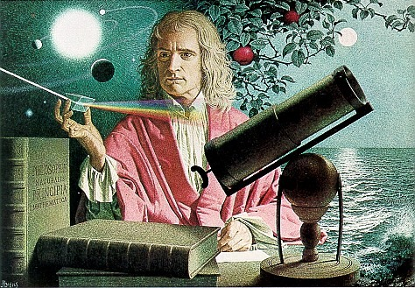
Ещё много удивительных совпадений можно найти в нашей жизни.
Человеческое ухо воспринимает звуки, частота колебаний которых от 16 до 2000 герц. Это могут быть музыкальные и немузыкальные звуки. Частоту ниже 16 герц ухо не воспринимает, но они действуют на человека угнетающе. Считается, что «Летучие Голландцы » - корабли, покинутые командой по непонятной причине – «жертвы инфразвука»: когда низкие частоты поднимались дна океана, людьми овладевал беспричинный ужас, и команда бежала, куда глаза глядят, то есть садилась в шлюпки, на плоты и покидала свои корабли. Частота звука выше 2000 герц - ультразвук – верой и правдой служит человеку: в медицине, в научных исследованиях, на флоте есть понятие «эхолот»... А врачи – реабилитологи давно взяли музыку себе на вооружение, так как музыка – это колебания, а человек - тоже «колебательная система» : пульсируют все органы , кровь, человек моргает, ходит, спит... А музыка, часто – классическая – действует на человека как настройка на радиоприемник, гармонизируя и улучшая работу всех систем.
Дорогие друзья! Очевидно, всё в жизни взаимосвязано: и Земля, и планеты, и человек, и физика, и математика, и астрономии, и музыка... Нам с вами предстоит сделать вместе ещё множество необыкновенных открытий! Желаю вам столько же талантов и здоровья, как у Пифагора!



